# Cerrar lista manualmente

Para cerrar una lista manualmente se puede realizar desde la página en la cual se visualizan todas las listas del grupo al cual pertenece el usuario o desde la propia página de la lista. Si se desea optar por cerrar desde la lista de listas abiertas basta con realizar una pulsación larga sobre la lista que se desea borrar o pulsar el botón de opciones de la derecha. En ambos casos saldrá una ventana que contendrá la opción cerrar lista, una vez pulsada, aparecerá una nueva ventana para confirmar que se desea cerrar la lista. Ver figuras CLM-1 y CLM-2:

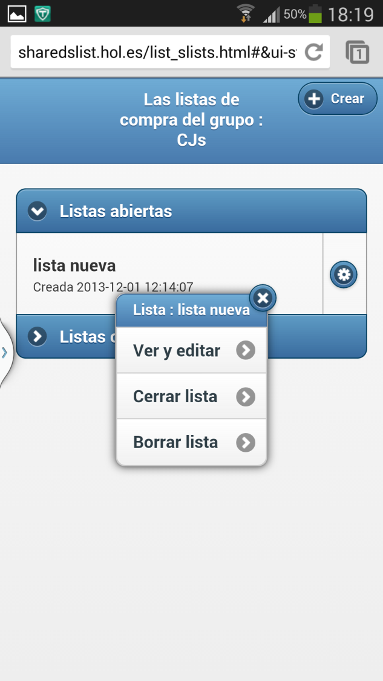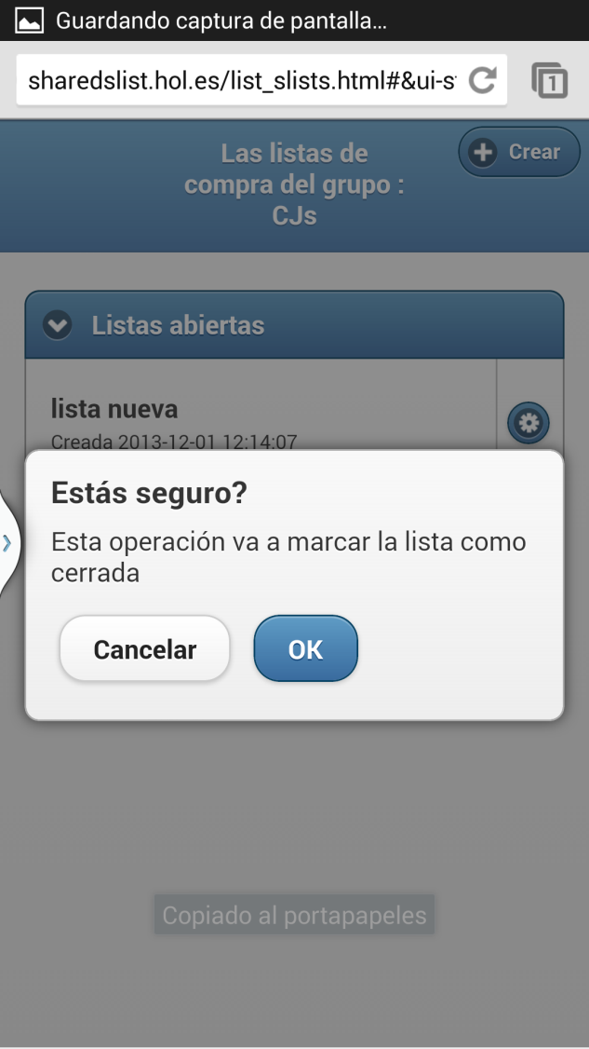

CLM-1 CLM-2

Si por el contrario se desea cerrar la lista desde la página de la lista, es decir, aquella en la cual se visualizan los items que se desean comprar se debe pulsar en primer lugar sobre el botón de opciones. Este botón se encuentra en la parte superior de la pantalla a la derecha. A continuación aparece una ventana con las diferentes acciones que se pueden realizar sobre la lista actual y se pulsa sobre cerrar. Seguidamente aparece una nueva ventana, como en el caso anterior, para confirmar que se desea cerrar la lista. Por último confirmamos la acción y la aplicación nos mostrará la página del grupo con las listas de este. Ver figuras CLM-3 y CLM-4

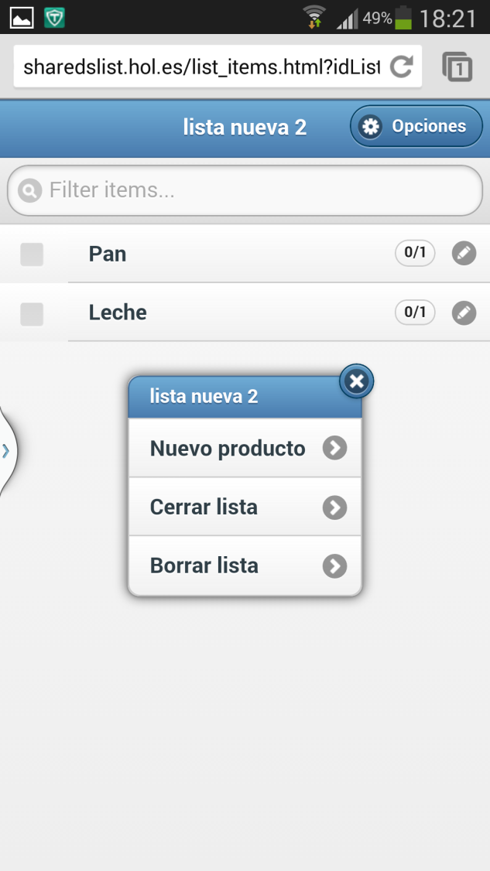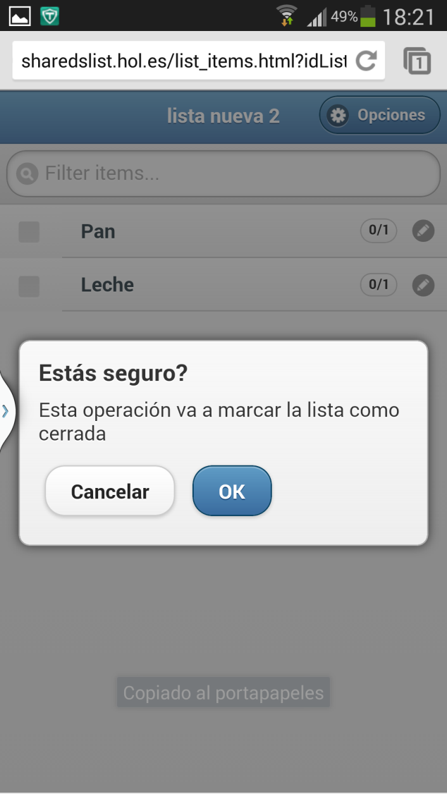

CLM-3 CLM-4